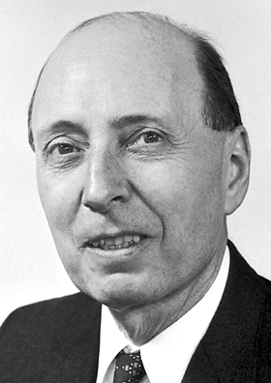
Wigner Jenő

- Élt: 1902-1996
- magyar vegyész és fizikus
- Evangélikus Gimnázium, Bp.
- 1930-tól Egyesült Államokban élt
- 1939: Szilárd Leóval és Teller Edével meggyőzi Einsteint hogy írjon levelet az amerikai vezető rétegnek, ennek hatására megindul az atombomba gyártása
- 1942: Fermivel kidolgozzák és megvalósítják az első láncreakciót
- bariontöltés megmaradás elve
- Wigner-effektus: reaktorokban moderátorként használt grafitban tűz keletkezhet
- Fontos felismerése: a szimmetriák és a megmaradási tételek között szoros kapcsolat van

